Консультация для родителей.
«Развитие творческих способностей детей дошкольного возраста средствами театрализованных игр»
Театр и родители?!
Развитие театральной деятельности в дошкольных образовательных учреждениях и накопление эмоционально-чувственного опыта у детей - длительная работа, которая требует участия родителей. Важно участие родителей в тематических вечерах, в которых родители и дети являются равноправными участниками.
Важно участие родителей в таких вечерах в качестве исполнителей роли, авторов текста, изготовителей декораций, костюмов и т. д. В любом случае совместная работа педагогов и родителей способствует интеллектуальному, эмоциональному и эстетическому развитию детей.
Необходимо участие родителей в театральной деятельности. Это вызывает у детей много эмоций, обостряет чувства гордости за родителей, которые участвуют в театрализованных постановках.
«Волшебный край!» - так когда-то назвал театр великий русский поэт А.С.Пушкин.
Театральное искусство, близко и понятно детям ведь в основе театра лежит игра. На первых порах главную роль в театрализованной деятельности берут на себя родители, рассказывая и показывая различные сказки и потешки. Но, уже начиная с 3-4 летнего возраста дети, подражая взрослым, самостоятельно обыгрывают фрагменты литературных произведений в свободной деятельности.
Домашний театр - это совокупность театрализованных игр и разнообразных
видов театра.
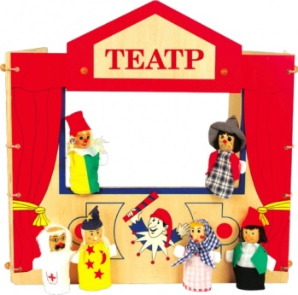
Родители могут организовать кукольный театр, используя имеющиеся в доме игрушки или изготавливая своими руками из разных материалов, например, папье-маше, дерева, картона , ткани , ниток, старых носков, перчаток. К работе по изготовлению кукол, костюмов желательно привлекать и ребенка. В дальнейшем он будет с удовольствием использовать их, разыгрывая сюжеты знакомых сказок. Например: старый меховой воротник в ловких руках может стать хитрой лисой или коварным волком. Бумажный пакетик может превратиться в весёлого человечка. На пакетике нарисуйте лицо и прорежьте дырку для носа, в которую просуньте указательный палец, а большой и средний станут руками. Кукла из носка: набейте носок тряпками и вставьте внутрь линейку. Все скрепите верёвочкой или резинкой. Кукла из бумажной тарелки. На бумажной тарелке нарисуйте рожицу. К обратной стороне прикрепите липкой лентой палочку. Игрушки и куклы из пластмассовых бутылок и коробок. Коробки можно склеить друг с другом, обклеить бумагой и приклеить детали. И тому подобное…
Дети любят сами перевоплощаться в любимых героев и действовать от их имени в соответствии с сюжетами сказок, мультфильмов, детских спектаклей.
Домашние постановки помогают удовлетворить физический и эмоциональный потенциал. Дети учатся замечать хорошие и плохие поступки, проявлять любознательность, они становятся более раскрепощенными и общительными, учатся четко формулировать свои мысли и излагать их публично, тоньше чувствовать и познавать окружающий мир.
Значение театрализованной деятельности невозможно переоценить. Театрализованные игры способствуют всестороннему развитию детей: развивается речь, память, целеустремленность, усидчивость, отрабатываются физические навыки (имитация движений различных животных). Кроме того, занятия театральной деятельностью требуют решительности, трудолюбия, смекалки. А как загораются глаза малыша, когда взрослый читает вслух, интонационно выделяя характер каждого героя произведения!
Разнообразие тематики, средств изображения, эмоциональность театрализованных игр дают возможность использовать их в целях всестороннего воспитания личности.
Родители могут также стать инициаторами организации в домашней обстановке разнообразных театрализованных игр. Это могут быть игры-забавы, игры-драматизации под пение типа «У медведя во бору», «Каравай», «Репка», слушание сказок, записанных на дисках, с их последующим разыгрыванием и другое. Такие совместные развлечения могут сыграть большую роль в создании дружеской доверительной, творческой атмосферы в семье, что важно для укрепления семейных отношений.
Для осуществления данной работы в семье должна быть создана соответствующая художественно-эстетическая среда, предполагающая наличие игрушек или кукол, сделанных своими руками, фонотеки и библиотеки сказок, детских музыкальных инструментов, инструментов-самоделок, дидактических игр. Но самое главное – организация взрослыми разнообразной совместной с ребенком художественно творческой деятельности в различных формах (драматизации, пение, танцы, хороводы, игры и др.)
. 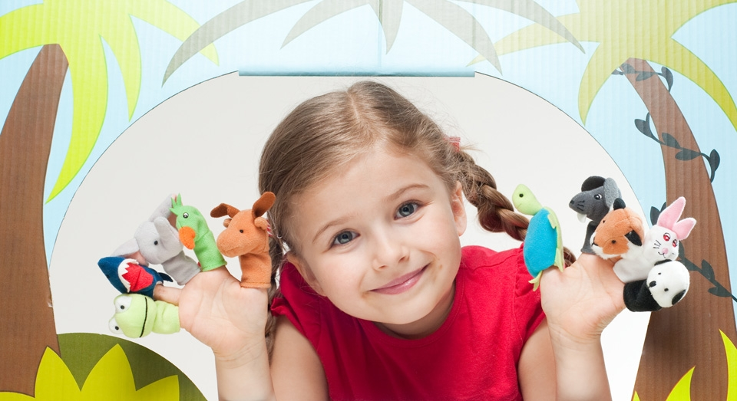
Пантомимические этюды и упражнения
Давайте детям дома задания: понаблюдать, запомнить, повторить поведение людей и животных, бытовые предметы в простейших ситуациях. Лучше начать с предметов, потому что дети хорошо их зрительно помнят и для этого не требуется особых наблюдений. Покажите, как : вратарь ловит мяч; зоолог ловит бабочку; рыбак ловит большую рыбу; ребенок ловит муху.
Попробуйте изобразить: парикмахера, пожарника, строителя, космонавта.
Родители не должны задаваться вопросом: а нужно ли посещение театра в наше время? Да еще с таким маленьким ребенком? Есть Интернет, кабельное телевидение. Не надо забывать, что театрализованные постановки помогли и помогают решать многие актуальные проблемы в воспитании дошкольника:
- формирование правильного эстетического вкуса;
- развитие коммуникативных способностей;
- влияние на развитие речи, памяти, внимания, воображения;
- помогает решить конфликт в процессе игры;
- создание положительного эмоционального настроя;
- помогает нравственному воспитанию.

